

**QUALIDADE DE SOFTWARE**

Bruna Stefani Rodrigues de Souza Osório

Análise de Qualidade

Franca-SP

2023

# RESUMO

Apresentação de qualidade, durabilidade, conforto e design da caneta BIC azul.

# SUMÁRIO

1. RESUMO 2

2. SUMÁRIO 3

3. INTRODUÇÃO 4

4. O PROJETO 5

4.1 Detalhes do produto ou serviço 5

4.2 Tabela de Análise 5

4.3 Relatório 6

4.4 Evidências 7

4.5 Onde encontrar 8

5. CONCLUSÃO 8

6. REFERÊNCIAS BIBLIOGRÁFICAS 8

# INTRODUÇÃO

Nesse projeto analisei um produto que na maioria das vezes é comprado sem que haja o receio do consumidor, por ser um produto barato e de fácil utilização. Porém a maioria das pessoas não sabem qual a vida útil de uma caneta BIC e quais matérias são usados na produção da caneta, importante sempre nos atentarmos a informações básicas de qualquer que seja o produto.

# O PROJETO

## Detalhes do produto ou serviço

|  |  |
| --- | --- |
| **Nome do produto ou serviço:** | Caneta azul. |
| **Fabricante:** | Bic |
| **Tempo de uso:** | Produz mais de 2 km de escrita. |
| **Outros detalhes relevantes sobre o produto:** | Caneta com tampa na cor azul. |

## Tabela de Análise

|  |  |  |
| --- | --- | --- |
| **Característica:** | Caneta azul, com corpo transparente facilitando a visualização da quantidade de tinta, tinta de alta qualidade que seca rapidamente, escrita macia. |  |
| **Usabilidade:** | Produto de fácil utilização, utilizado para escrever em qualquer tipo de papel. |  |
| **Matéria prima:** | Poliestireno (corpo), de polipropileno (tampa), de carboneto de tungstênio (esfera) e de bronze/prata niquelada (ponta). |  |
| **Performance:** | Produz mais de 2 km de escrita. |  |
| **Design:** | Produto possui corpo hexagonal trazendo mais beleza e assegurando também o conforto na escrita, design moderno e minimalista. |  |
| **Diferencial:** | Tinta com secagem rápida para evitar borrões e ponta fina para garantir maior precisão. |  |

## Relatório

Utilizo a caneta bic praticamente todos os dias, a maioria das pessoas que falei, e perguntei o que achava da durabilidade e materiais da caneta falaram que a qualidade é ótima e que fazem uso com frequência.

## Evidências

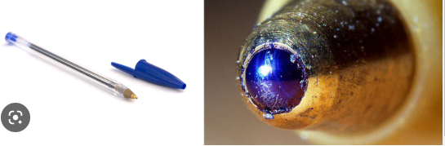`

Imagem 2: Foto da caneta em detalhes.

## Onde encontrar

*https://www.bicworld.com/pt*.

# CONCLUSÃO

Foi uma experiência muito valida, onde pude detalhar, falar mais e até mesmo conhecer profundamento um produto que a maioria das pessoas utilizam, mas normalmente não buscam informações sobre.

# REFERÊNCIAS BIBLIOGRÁFICAS

Não utilizado.